Розпишіть умовні позначення

Геолого-літологічна карта
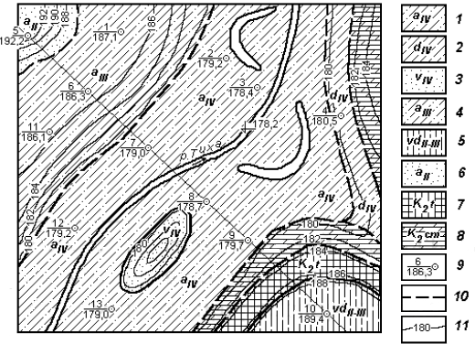

Розріз річкової долини
